СОВЕТ ДЕПУТАТОВ
муниципального округа
Ломоносовский

РЕШЕНИЕ

31 марта 2023 года № 14/2

О согласовании установки ограждающих устройств на придомовой территории по адресу: город Москва, улица Кравченко дом 8

В соответствии с пунктом 5 части 2 статьи 1 Закона города Москвы от 11 июля 2012 года № 39 «О наделении органов местного самоуправления муниципальных округов в городе Москве отдельными полномочиями города Москвы», постановлением Правительства Москвы от 2 июля 2013 года № 428-ПП «О порядке установки ограждений на придомовых территориях в городе Москве», рассмотрев обращение Школина Алексея Александровича от 09 марта 2023 года и протокол № 1 общего собрания собственников помещений в многоквартирном доме от 04 февраля 2023 года об установке ограждающих устройств на придомовой территории многоквартирного дома по адресу: город Москва, улица Кравченко дом 8, Совет депутатов муниципального округа Ломоносовский решил:
- Согласовать установку ограждающих устройств: автоматических антивандальных откатных шлагбаумов с электромеханическим приводом на придомовой территории многоквартирного дома по адресу: город Москва, улица Кравченко дом 8 (приложения 1,2).
- Признать утратившим силу решение Совета депутатов муниципального округа Ломоносовский от 21 февраля 2023 года № 12/2 «Об отказе в согласовании установки ограждающих устройств на придомовой территории многоквартирного дома по адресу: город Москва, улица Кравченко дом 8».
- Направить настоящее решение в Департамент территориальных органов исполнительной власти города Москвы; префектуру Юго-Западного административного округа города Москвы, управу Ломоносовского района города Москвы и уполномоченному лицу на представление интересов собственников помещений в многоквартирном доме по вопросам, связанным с установкой ограждающих устройств и их демонтажем в течение 3 рабочих дней после принятия настоящего решения.
- Опубликовать настоящее решение в бюллетене «Московский муниципальный вестник».
- Контроль за выполнением настоящего решения возложить на главу муниципального округа Ломоносовский Куземину Ю.В.

Глава муниципального округа
Ломоносовский Ю.В. Куземина

Прил
Приложение 1
к решению Совета депутатов
муниципального округа Ломоносовский
от 31 марта 2023 года № 14/2

Проект размещения ограждающих устройств на придомовой территории многоквартирного дома по адресу:
город Москва, улица Кравченко дом 8

1. Место размещения шлагбаумов: г. Москва, улица Кравченко дом 8, при въезде на дворовую территорию.
2. Схема размещения шлагбаумов.
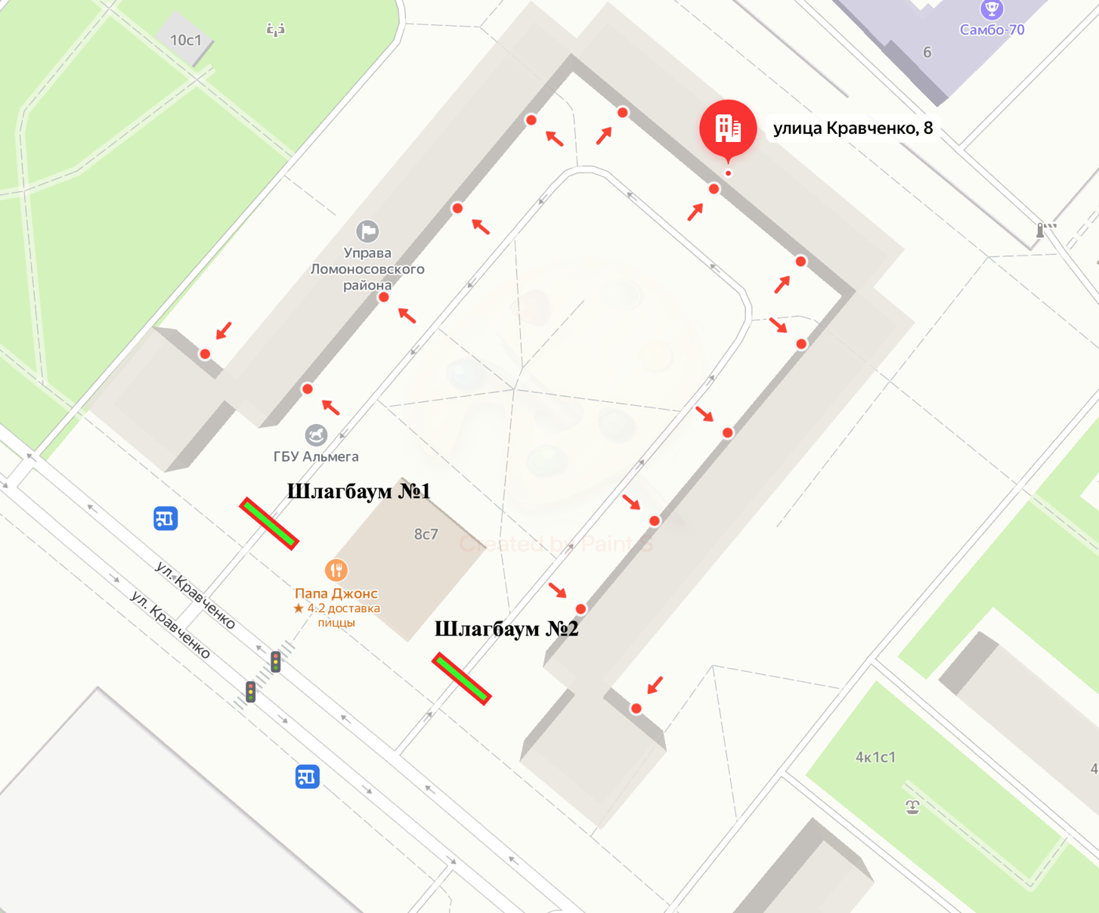

Приложение 2
к решению Совета депутатов
муниципального округа Ломоносовский
от 31 марта 2023 года № 14/2

Характеристика ограждающих устройств

Тип оборудования:
Шлагбаум автоматический антивандальный откатной с электромеханическим приводом. Основание шлагбаума выполнено из металлических труб прямоугольного сечения и обшито стальным листом 2мм. На основании смонтированы роликовые опоры и электрический привод. Стрела шлагбаума — это рама из профильной трубы, приваренная к стальной направляющей специального профиля, которая движется на роликовых опорах. Максимальная длина стрелы-шесть метров, что позволяет перекрыть проезд до шести метров. Мотор-редуктор через зубчатую рейку, закрепленную на стреле, перемещает ее в горизонтальном направлении до попадания концевой части в ловитель на опорной стойке, расположенной на противоположной от корпуса шлагбаума стороне перекрываемого проезда. Шлагбаум оснащен комплексом оборудования: блоком питания, IP видеокамерой, вызывным устройством с антивандальной панелью.

